JESTEM DUMNYM POLAKIEM

Miejskie Przedszkole Integracyjne Nr 35 im Małego Księcia w Częstochowie w roku szkolnym 2021/2022 wzięło udział w przedsięwzięciu edukacyjnym " Jestem dumnym Polakiem".
Projekt został zorganizowany przez Miejskie Przedszkole Nr 43 w Częstochowie we współpracy z Wydziałem Edukacji Urzędu Miasta Częstochowy.
Projekt został opracowany w oparciu o priorytet Ministerstwa edukacji Narodowej : " Działanie na rzecz szerszego udostępniania kanonu edukacji klasycznej, wprowadzania w dziedzictwo cywilizacyjne Europy, edukacji patriotycznej, nauczania historii oraz poznawania polskiej kultury, w tym osiągnięć duchowych i materialnych. Szersze i przemyślane wykorzystanie w tym względzie m. in. wycieczek edukacyjnych".
Główne cele projektu to:
- kształtowanie postaw patriotycznych u dzieci w wieku przedszkolnym,
- uwrażliwianie na piękno, folklor i tradycje Polski oraz naszego regionu,
- kształtowanie tożsamości narodowej dzieci
- próby zrozumienia doniosłości świąt państwowych oraz wydarzeń historycznych z nimi związanych,
- rozpoznawanie symboli narodowych.
Aby zrealizować założone cele, dzieci z naszego przedszkola wraz z nauczycielkami ,w każdym miesiącu wykonywały określone zadania.
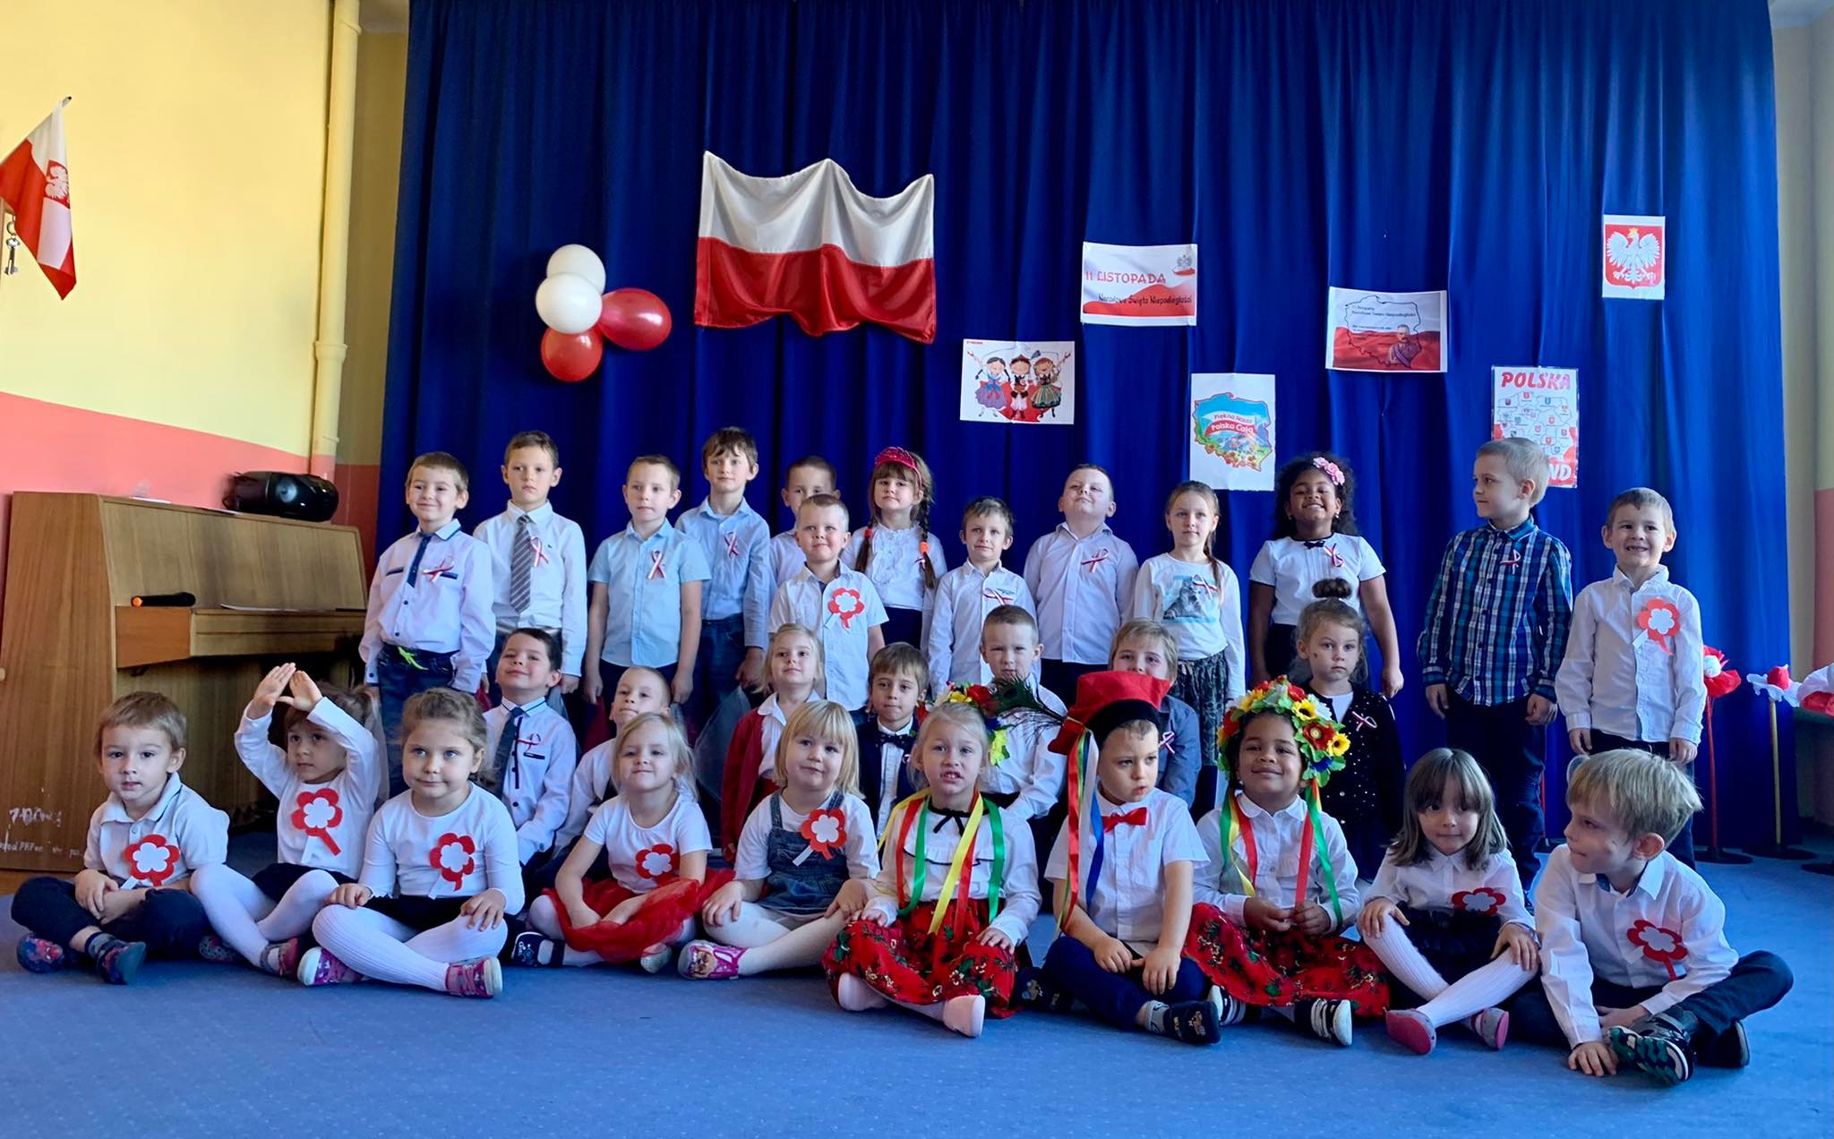

Wrzesień

Polska – moja Ojczyzna
- Zapoznanie dzieci z nazwą naszego kraju i jego symbolami (Godło Polski, flaga, barwy),
- Zapoznanie z Hymnem Państwowym z jednoczesnym zwróceniem uwagi na zachowanie odpowiedniej postawy, jako wyrazu szacunku dla Ojczyzny i wszystkich Polaków,
- Zapoznanie z tym jak ma być prezentowana flaga naszego kraju (na ważnych uroczystościach, akademiach itp.),
- Zapoznanie z legendą o powstaniu Państwa Polskiego.
- Wykonanie tablicy dla rodziców, na której zaprezentowane zostały odpowiedzi dzieci na pytanie Dlaczego pragnę żyć w Ojczyźnie, w której panuje pokój?

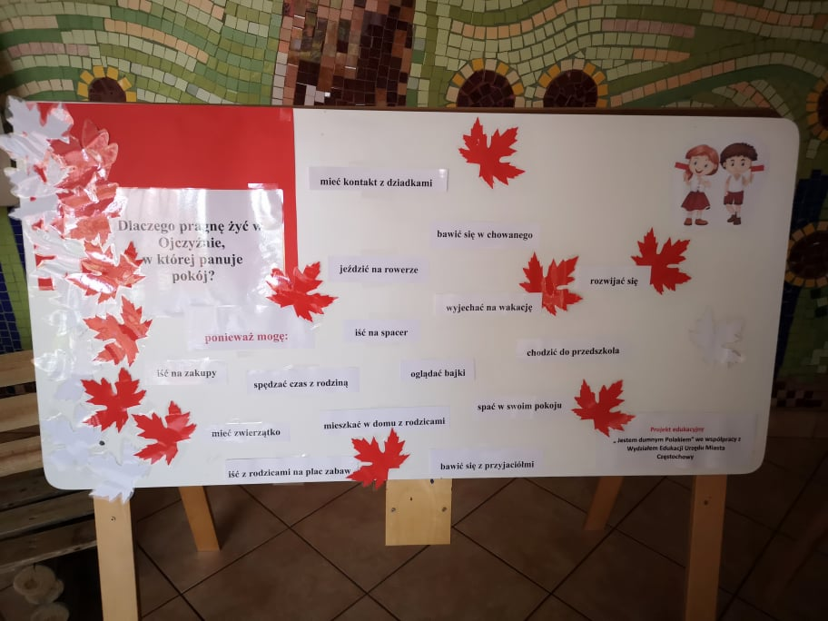

21.09.2021 - Obchody Międzynarodowego Dnia Pokoju, jako sprzeciwu wobec wojen na świecie.

- Prezentowanie utworów o tematyce pokoju na świecie,

- Wykonanie pracy plastycznej „Gołąbek Pokoju” zawieszony w dużym sercu,

Spacer wokół przedszkola z białymi i niebieskimi balonami

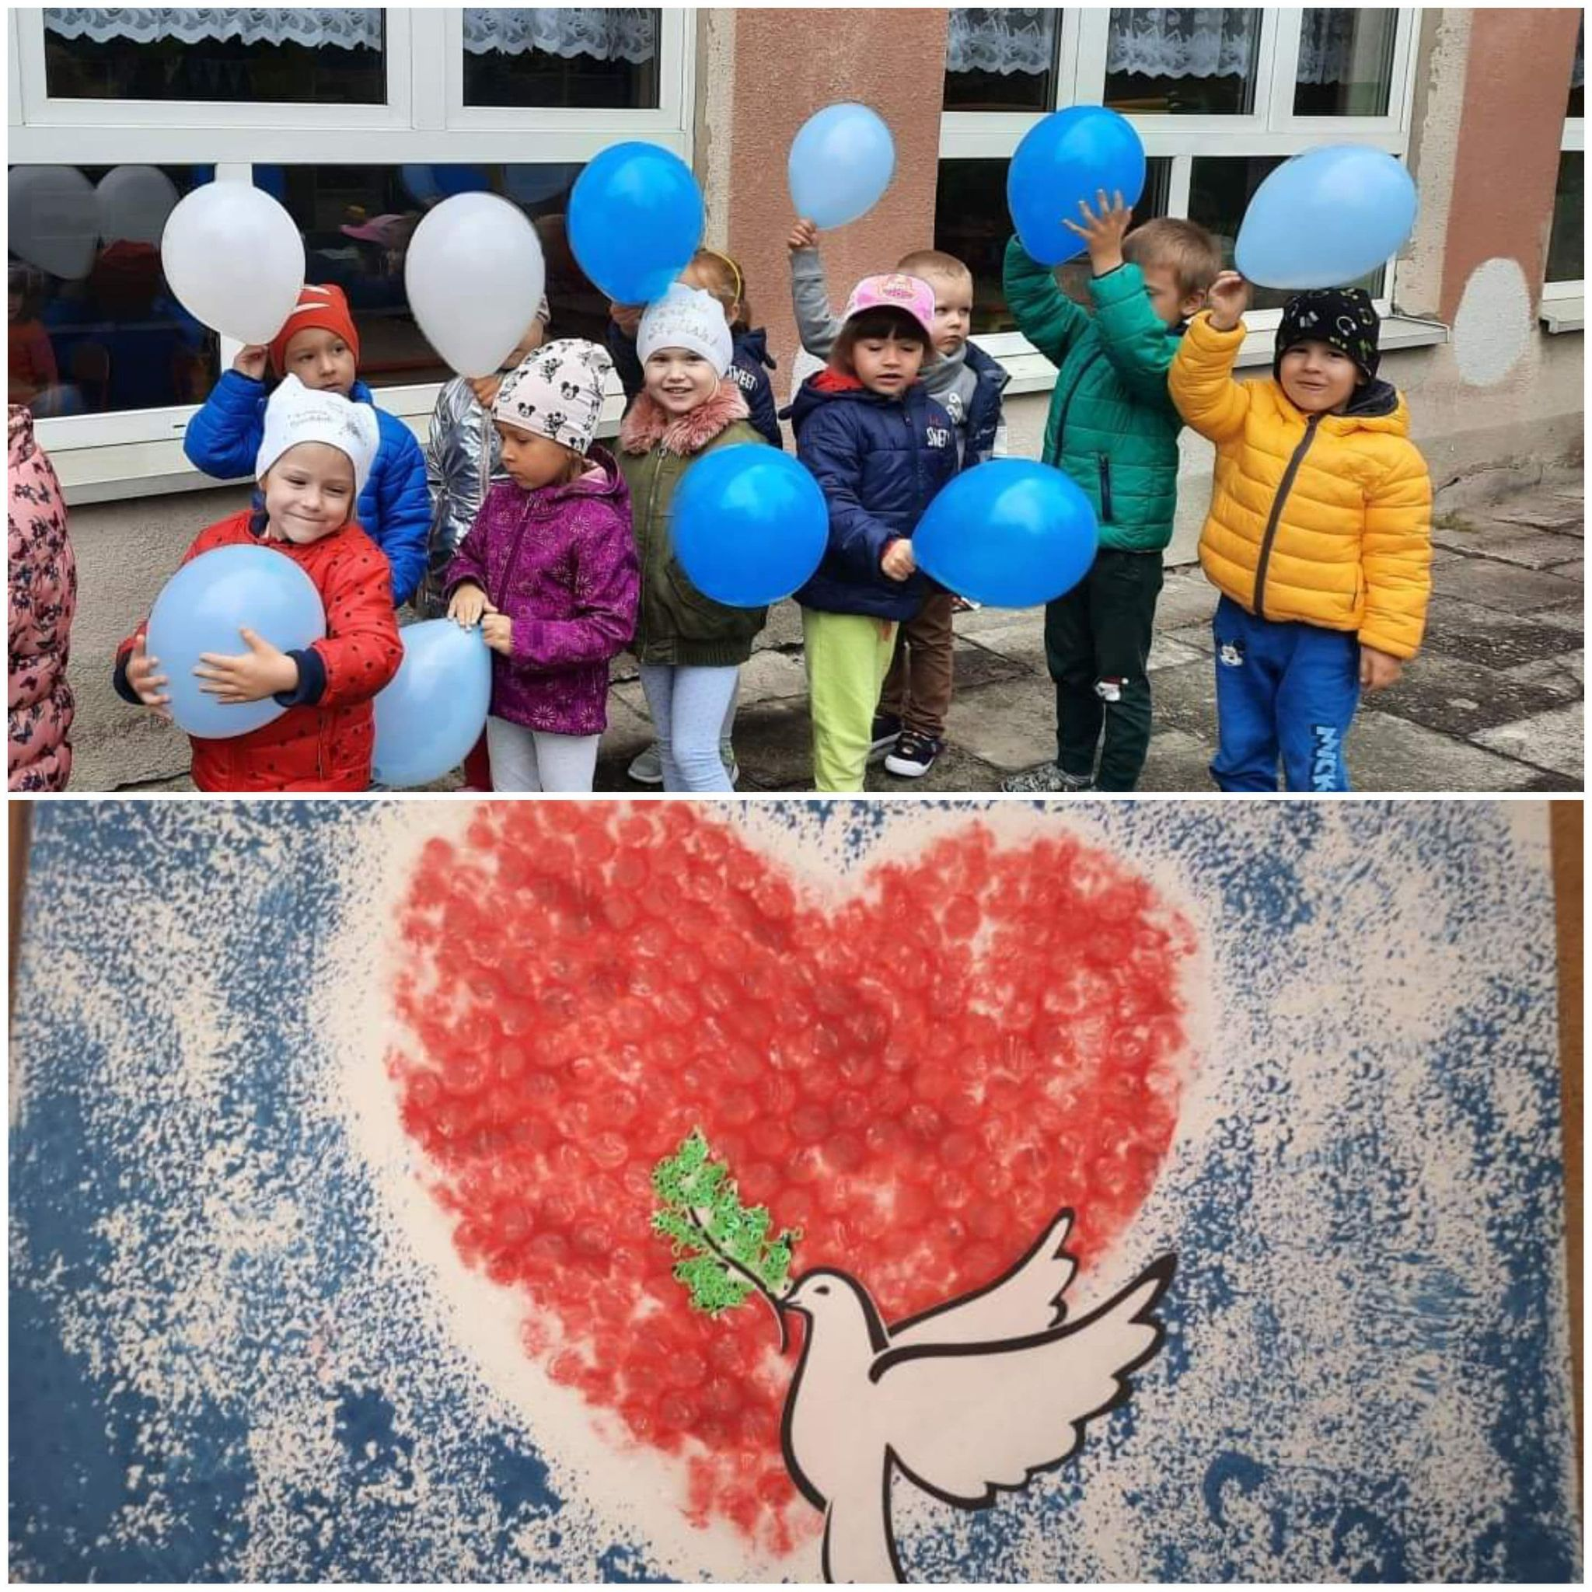

Październik:

Piękna Polska cała, a w niej Częstochowa – Ojczyzna moja mała

- Zapoznanie z historią i zabytkami Częstochowy,
- Zbiórka darów w ramach akcji Towarzystwa Patriotycznego Kresy i Urzędu Miasta " Święty Mikołaj na Kresach".
-Zorganizowanie konkursu wewnątrzprzedszkolnego „ Moja rodzina dla Niepodległej Ojczyzny” Nagrodzeni: Maria K.( grupa II), Julian H. (grupa IV), Oliwier D. ( grupa V)
- Udział w konkursie międzyprzedszkolnym „ Moja rodzina dla Niepodległej Ojczyzny” organizowanym przez MP43 we współpracy z Wydziałem Edukacji Urzędu Miasta Częstochowy.
II Miejsce: Jan C. ( grupa III)
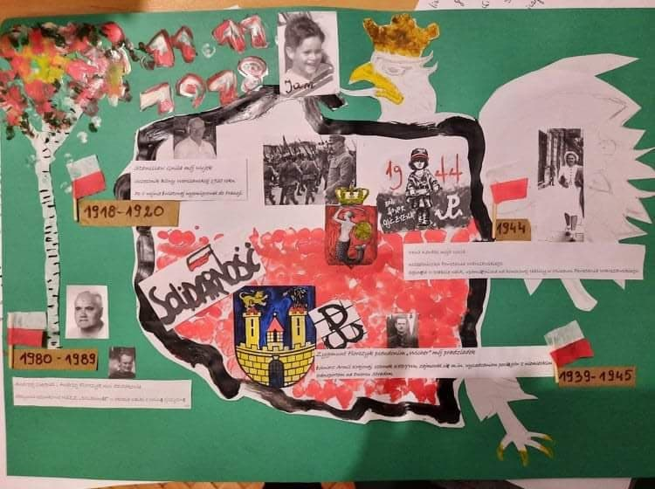

Wyróżnienia: Maria K.( grupa II), Julian H. (grupa IV), Oliwier D. ( grupa V)
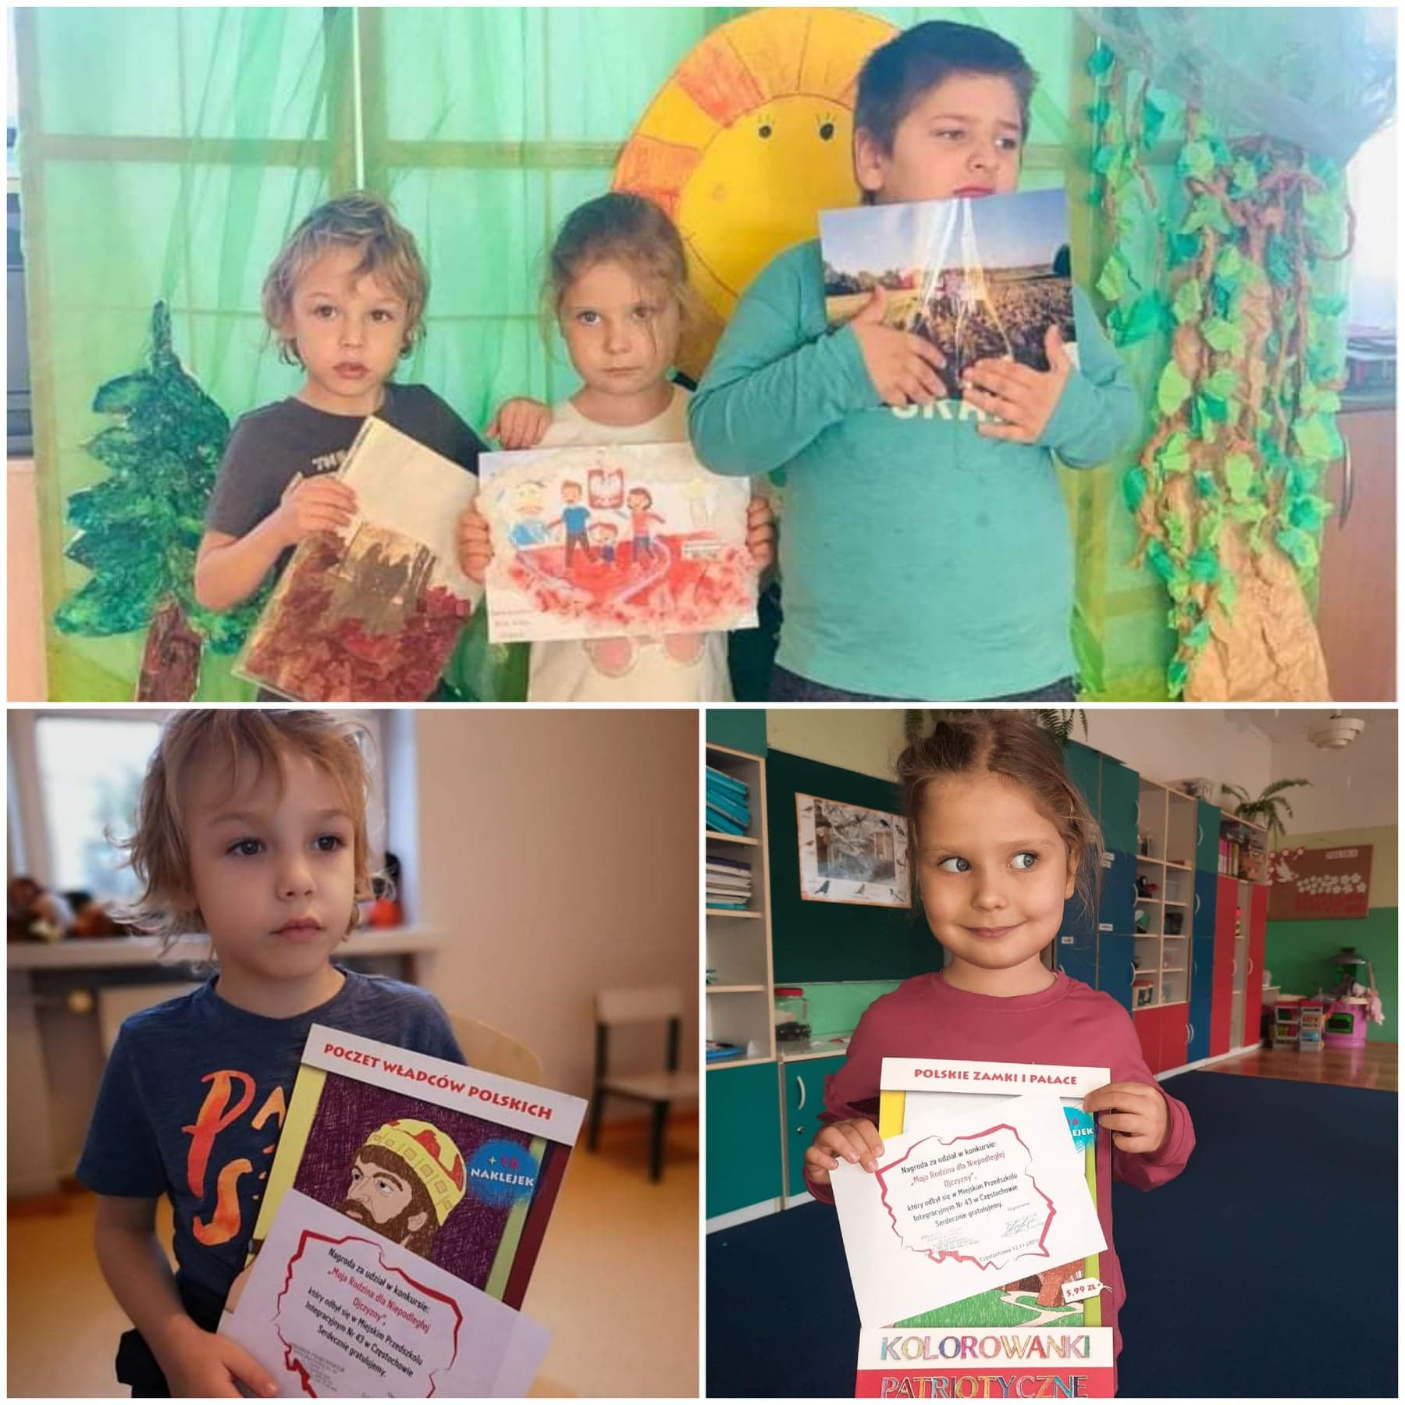
Listopad 2021
Dzieci z grupy IV oddały hołd bohaterom poległym w obronie Ojczyzny.
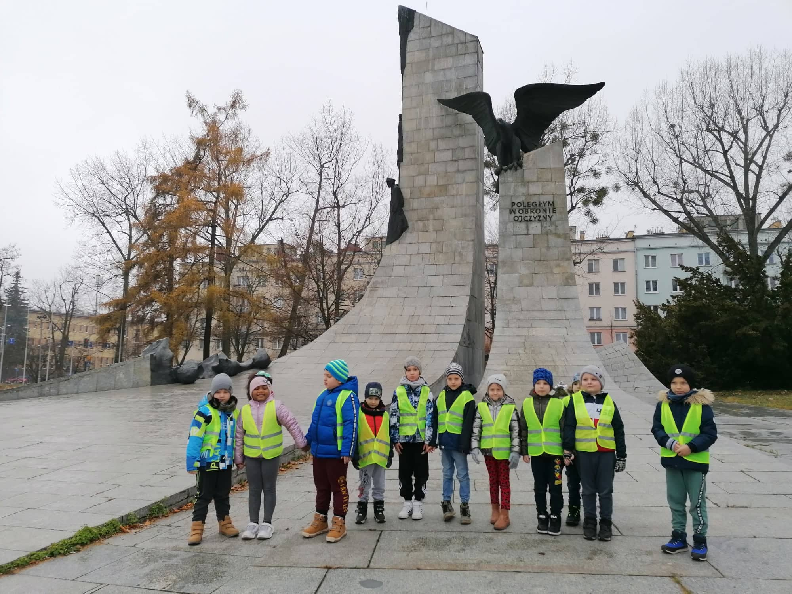
Pasowanie na starszaka połączone z obchodami Święta Niepodległości 11 listopada
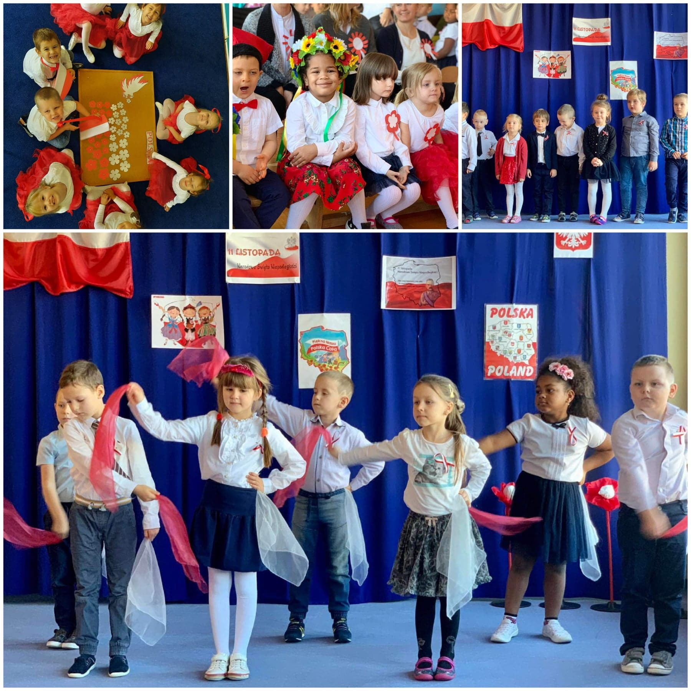
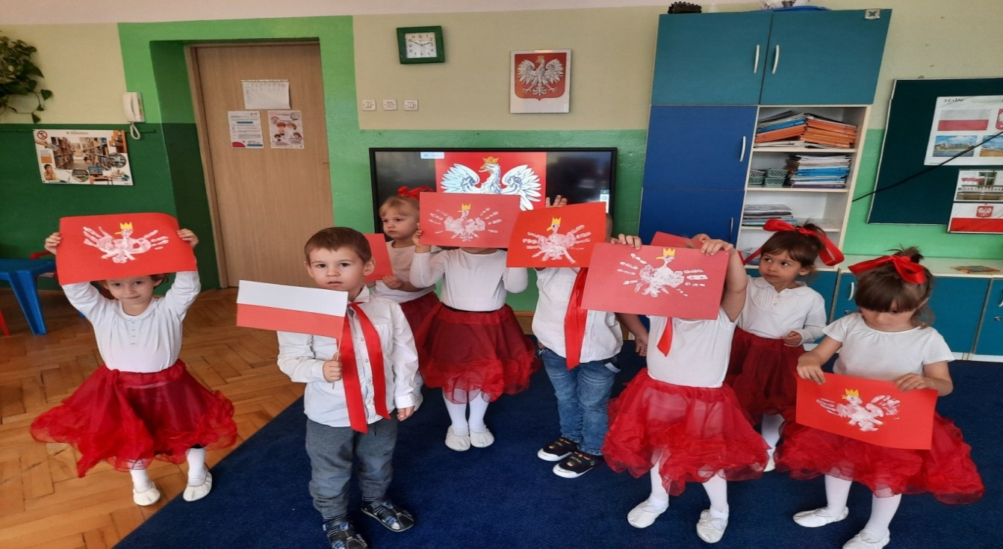
Grudzień
Piękne są nasze zwyczaje
Grudzień obfitował w różne zajęcia związane ze Świętami Bożego Narodzenia. Dzieci dowiadywały się o tradycjach i zwyczajach związanych ze Świętami Bożego Narodzenia. Wykonywały upominki dla rodziców oraz ozdoby, które posłużyły do dekoracji choinek. W każdej grupie odbyło się Wigilijne spotkanie, podczas którego dzieci łamały się opłatkiem, składały sobie życzenia, a następnie wspólnie zasiadły do wigilijnego obiadu. Nie obyło się również bez wspólnego śpiewania kolęd.
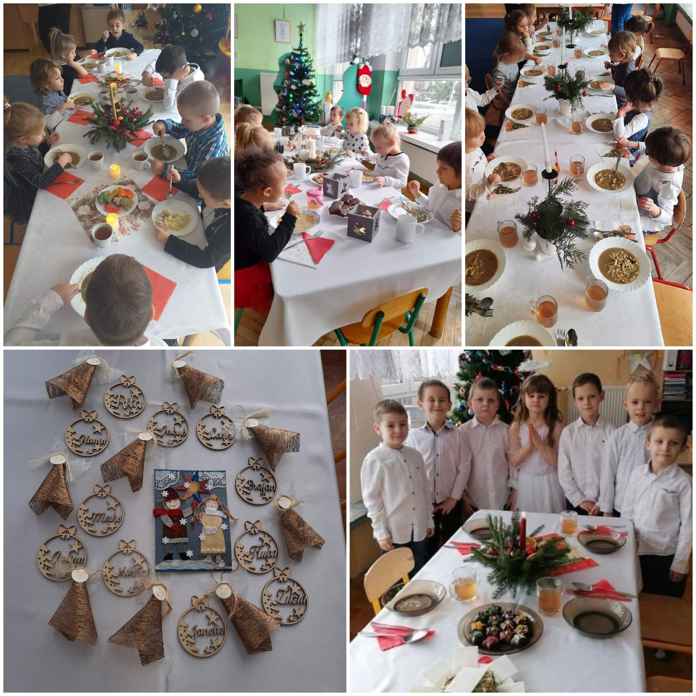

Styczeń
Piękna jest Polska cała- zapoznanie z legendami.
Przedszkolaki wysłuchały najsłynniejszych polskich legend min. „Legendę o Smoku Wawelskim”. Dzieci zapoznały się z symbolami Krakowa, hejnałem mariackim, najdłuższą rzeką Polski- Wisłą. Nie zapomnieliśmy również o nakarmieniu smoka.
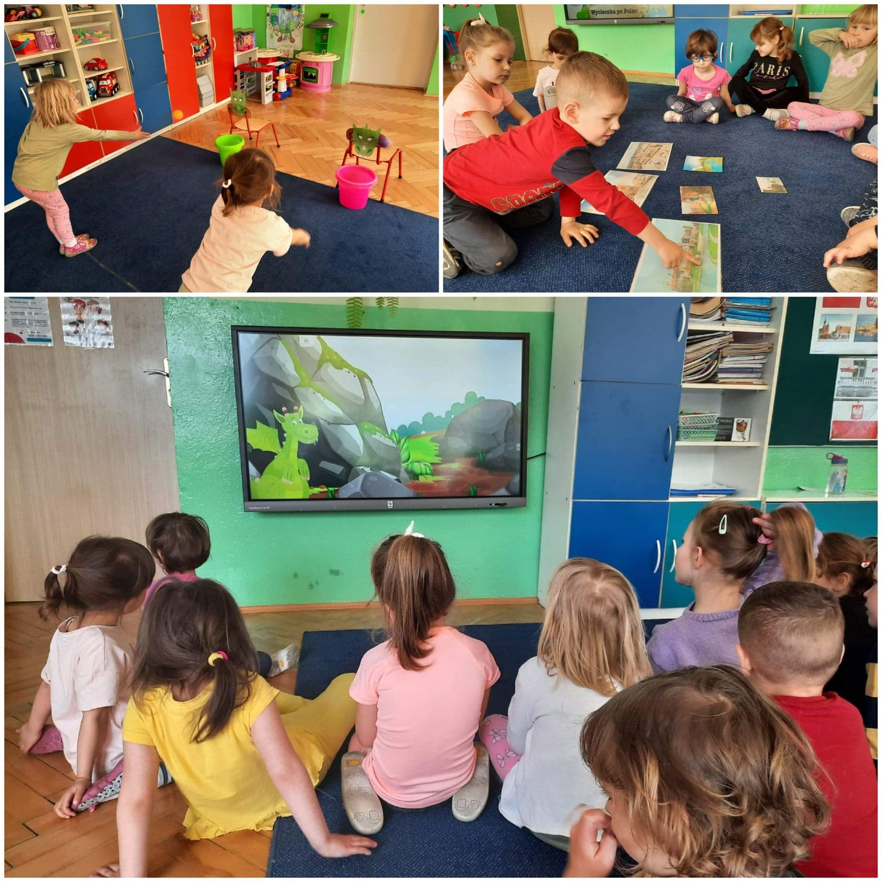

Luty
Mapa Polski
Dzieci zapoznały się z mapą konturową Polski. Wspólnie przygotowały jej sylwetę. Nauczyły się wskazywać Wisłę. Nie zabrakło również wycieczki palcem po mapie do największych polskich miast Warszawy, Gdańska, Krakowa i oczywiście Częstochowy.

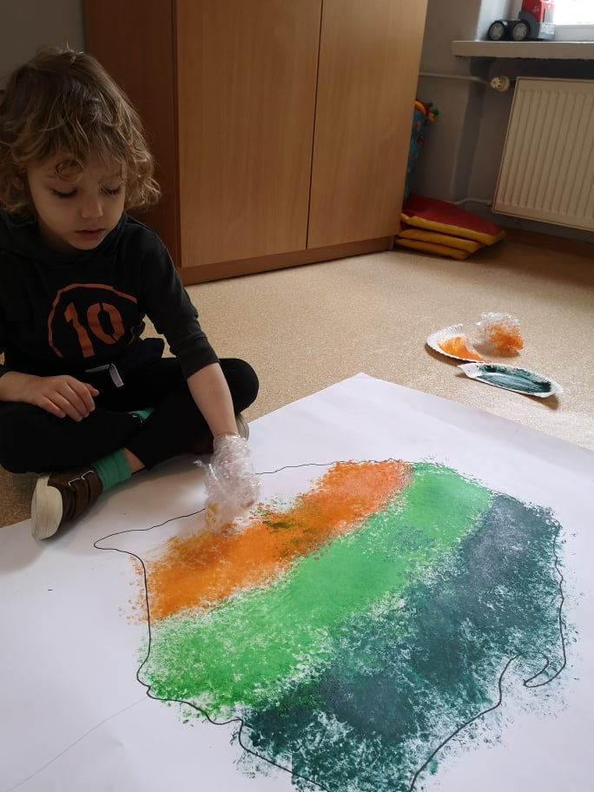
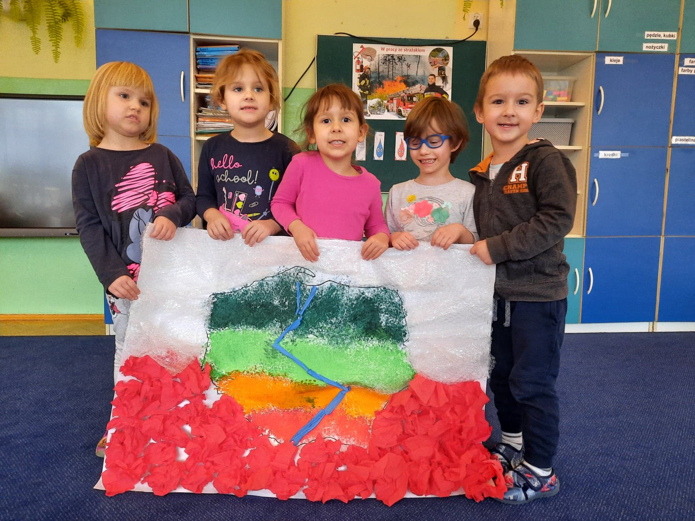

Marzec
Czy znasz takie tradycje wielkanocne?
W marcu dzieci zostały zapoznane z tradycjami wielkanocnymi. Wykonały również przeróżne dekoracje i ozdoby świąteczne.
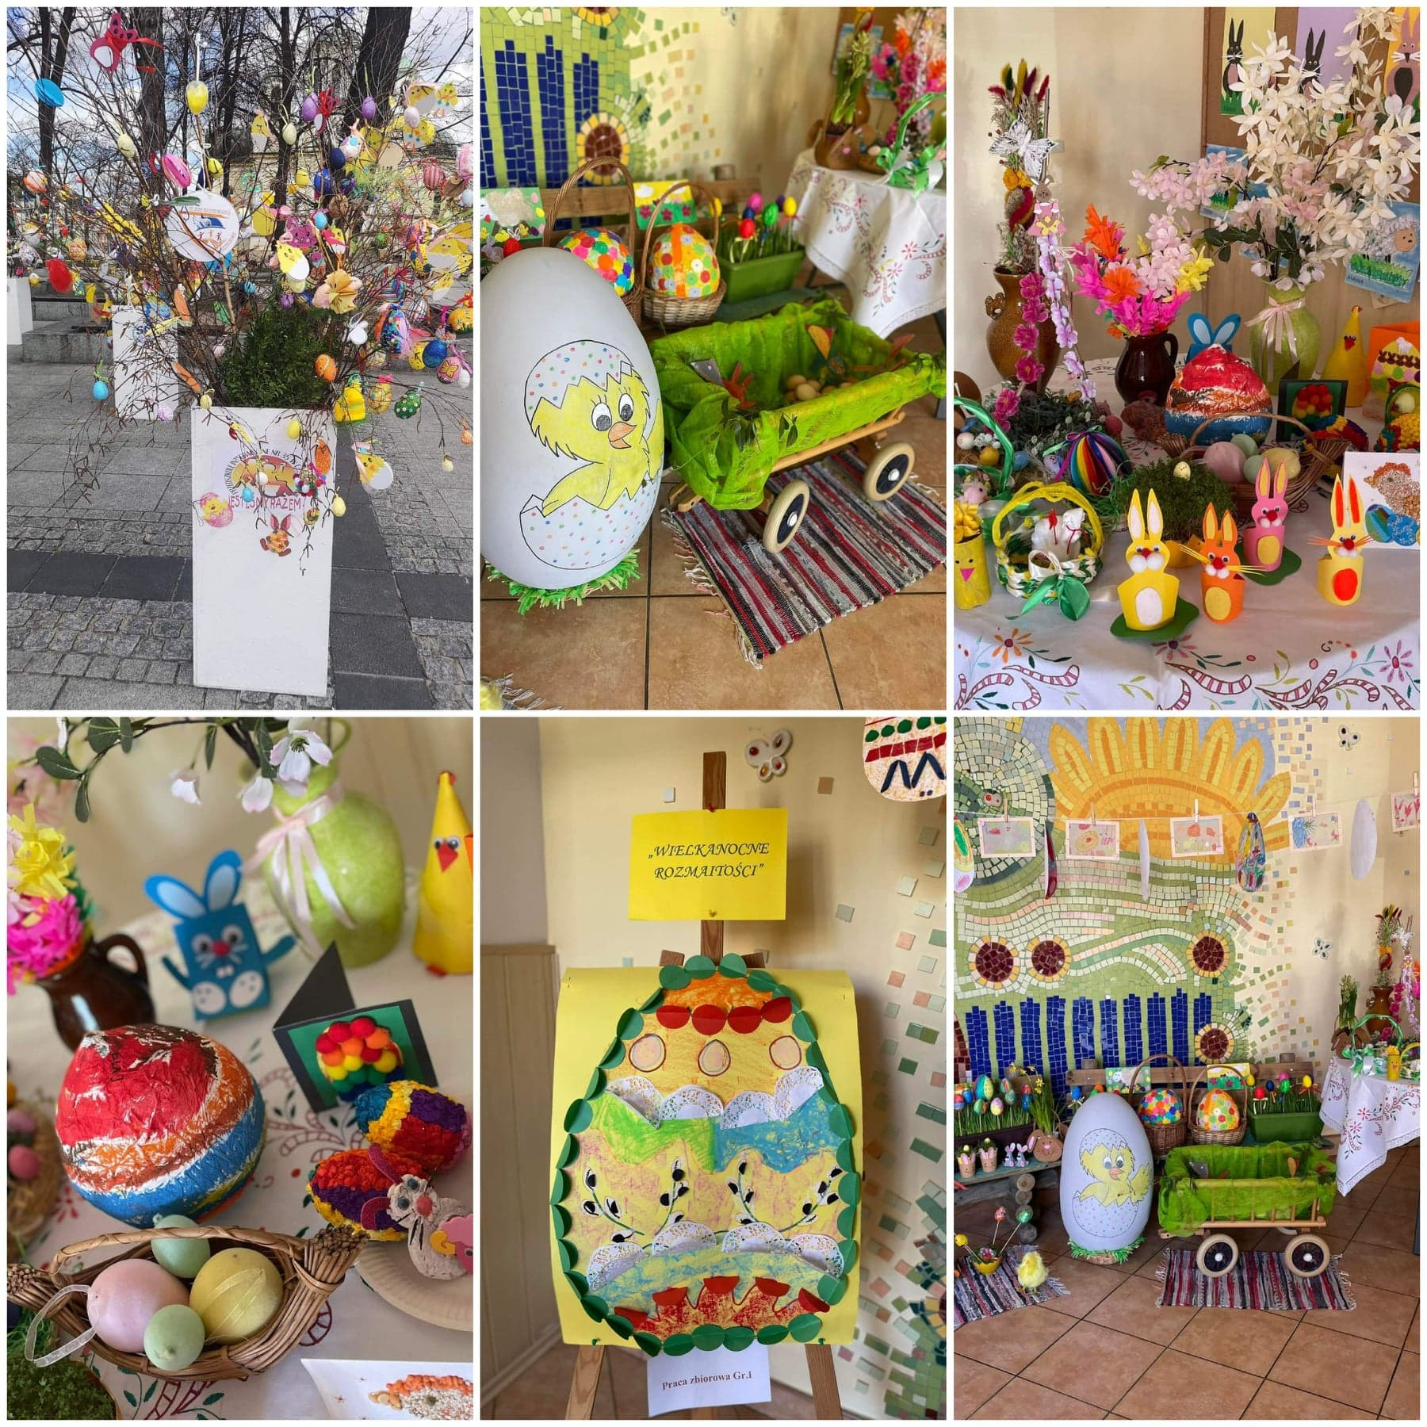

Maj
Galeria patriotyczna dzieci i ich rodzin na tle symboli narodowych.
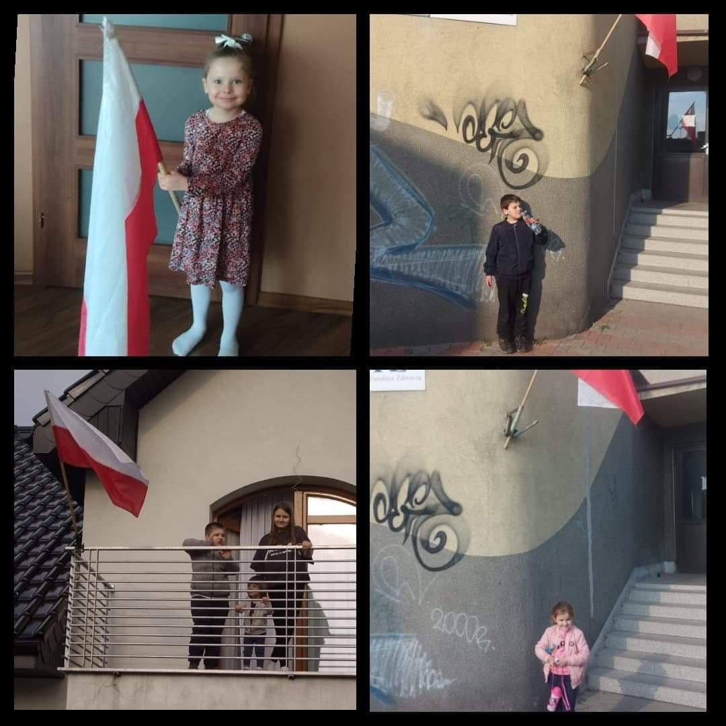

Konkurs recytatorski- uroczystość podsumowująca projekt „ Jestem dumnym Polakiem”
Ostatnim punktem projektu było zorganizowanie uroczystości podsumowującej całoroczne działania w ramach projektu. Uroczystość rozpoczęła się odśpiewaniem czterech zwrotek hymnu polskiego. Następnie każda grupa zaprezentowała krótki program artystyczny. Przedszkolaki musiały również wykazać się wiedzą na temat naszego kraju i jego symboli narodowych. Wszyscy uczestnicy zostali nagrodzeni medalem Dumnego Polaka.
